2,6 milliárd euró volt a szolgáltatás-külkereskedelmi többlet a IV. negyedévben
2023 IV. negyedévében a szolgáltatások euróban számított exportja 5,8, importja 0,2%-kal nőtt a megelőző év azonos időszakához képest. Az aktívum 2,6 milliárd euró volt, 462 millió euróval több a 2022. IV. negyedévinél. 2023-ban a szolgáltatás-külkereskedelmi aktívum 11 milliárd eurót ért el, 2,1 milliárd euróval többet, mint egy évvel korábban.
2023. IV. negyedévben:
Az export értéke 8,5 milliárd euró (3,3 ezer milliárd forint), az importé 5,9 milliárd euró (2,3 ezer milliárd forint) volt. A szolgáltatás-külkereskedelem aktívuma 2,6 milliárd eurót (1 ezer milliárd forintot) tett ki.
A szolgáltatáscsoportok közül az üzleti szolgáltatások 594, a szállítási szolgáltatások 580, a turizmus 903 millió euróval járultak hozzá a 2023. IV. negyedéves aktívumhoz.
Szolgáltatásexportunk 63, -importunk 74%-át az Európai Unió tagországaival bonyolítottuk le, ebben a viszonylatban 1,1 milliárd eurós többlet keletkezett.
Első számú partnerünk továbbra is Németország, amellyel az összforgalom 21%-át bonyolítottuk le. A második legfontosabb, az Amerikai Egyesült Államok 9,7, míg a harmadik helyen álló Ausztria 7,8%-kal részesedett a kereskedelemből.
A teljes szolgáltatásexportból az üzleti szolgáltatások aránya 47% (az idetartozó egyéb üzleti szolgáltatásoké 26%) volt, ezt követte a szállítási szolgáltatások 23, majd a turizmus 20%-os részesedéssel. Az import tekintetében a legkiemelkedőbb szintén az üzleti szolgáltatások részaránya volt 58%-kal (az idetartozó egyéb üzleti szolgáltatásoké 32%), miközben a szállítási szolgáltatások 23, a turizmus 14%-kal részesedett a teljes importforgalomból.
2023. IV. negyedévben az egy évvel korábbihoz képest:
A szolgáltatásexport euróban számított értéke 5,8%-kal nőtt (forintban 1,6%-kal csökkent), az import értéke 0,2%-kal növekedett (forintban 6,9%-os csökkenés volt). Az aktívum 462 millió euróval (114 milliárd forinttal) meghaladta a megelőző év azonos időszaki többletét.
Az aktívum mérsékelt bővüléséhez elsősorban a turizmus és a bérmunka-szolgáltatások egyenlegének 270 és 135 millió eurós növekedése járult hozzá, fontos azonban kiemelni a szállítási szolgáltatások egyenlegében bekövetkezett 20 millió euró értékű csökkenést.
Aktívumunk az európai uniós forgalomban 23%-kal, 201 millió euróval vált kedvezőbbé, amihez jelentősen hozzájárult két kiemelt partnerünkkel, Németországgal és Írországgal folytatott kereskedelmünk egyenlegének 116 és 60,4 millió euró értékű javulása.
Az EU-n kívüli országok esetében a többlet 261 millió euróval, 20%-kal emelkedett. A legnagyobb értékű egyenlegjavulást, 154 millió eurót Svájc viszonylatában regisztráltuk.
2023-ban:
A kivitel értéke 2023-ban 33,7 milliárd euró (12,9 ezer milliárd forint), a behozatalé 22,7 milliárd euró (8,7 ezer milliárd forint) volt.
2023-ban az egy évvel korábbihoz képest:
A kivitel értéke 11,6%-kal (3,5 milliárd euróval), a behozatalé 6,7%-kal (1,4 milliárd euróval) bővült.
Tájékoztatás a szolgáltatás-külkereskedelmi forgalom adatrevíziójáról:
A 2022. I–IV. negyedévi és a 2023. I–III. negyedévi adatok (bérmunka-szolgáltatási díj, turizmus, javítási és karbantartási, szállítási, üzleti és kormányzati szolgáltatási adatok) a vállalati adatjavítások alapján módosultak. A korábban közzétett euróadatokhoz képest a 2022. évi export értéke 2,4%-kal, az importé 4,1%-kal növekedett, míg a 2023. I–III. negyedéves export 3,4%-kal, az import pedig 6,0%-kal lett magasabb.
Sajtókapcsolat:
- kommunikacio@ksh.hu
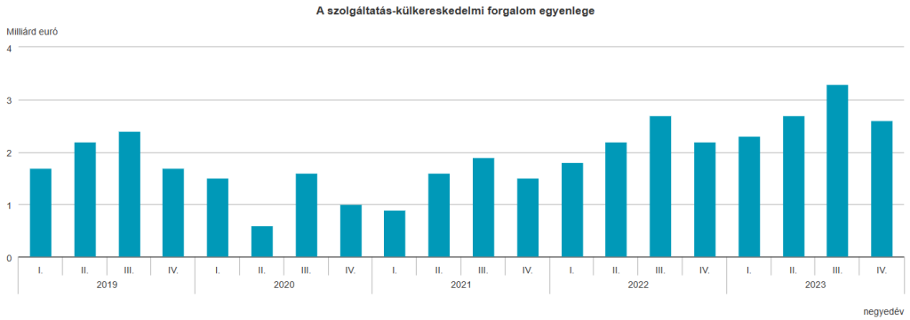 | © Központi Statisztikai Hivatal
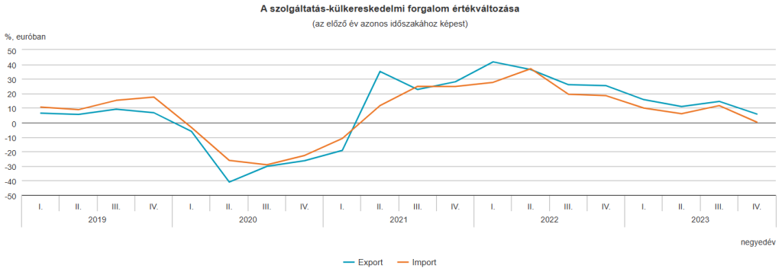 | © Központi Statisztikai Hivatal
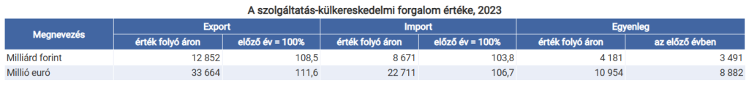 | © Központi Statisztikai Hivatal
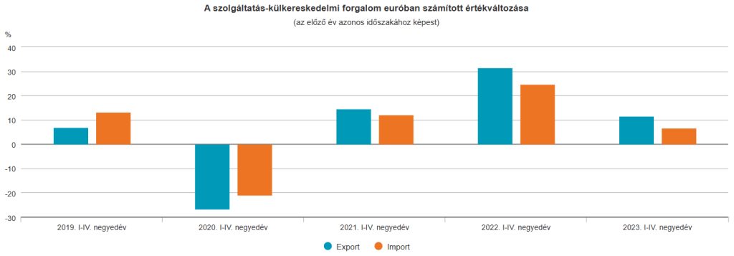 | © Központi Statisztikai Hivatal
Eredeti tartalom: Központi Statisztikai Hivatal
Továbbította: Helló Sajtó! Üzleti Sajtószolgálat
Ez a sajtóközlemény a következő linken érhető el:

